**1 декабря День борьбы против СПИДа**

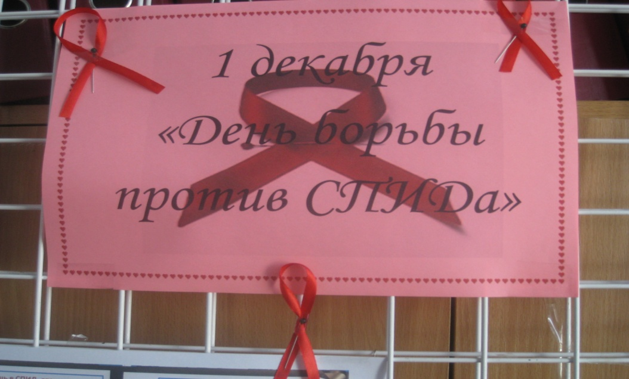

Ежегодно **1** **декабря** отмечается **день** **борьбы** **со** **СПИДом и** толерантному отношению к людям с ВИЧ-позитивным статусом. В МАОУ-СОШ №11 им. В.В.Рассохина прошла акция «Выбираем свет» приурочена к Всемирному дню борьбы против СПИДа.

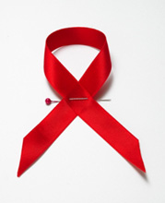Символ борьбы со СПИДом является красная ленточка, ни одна акция в этой области не обходится сейчас без нее. Эта ленточка как символ понимания СПИДа была задумана весной 1991 года. Ее идея принадлежит художнику Франку Муру.

Волонтерами нашей школы было роздано более 250 красных ленточек, информационных буклетов и проведена радиолинейка « Обратите внимание на проблему СПИД».

